PROYECTO ESCUELA JORGE NEWBERY
Responsable: Verónica Florencia Zappettini.
Colabora: Equipo Pracsad 2019.
INTRODUCCIÓN:
Empecé a dar clases en la escuela Jorge Newbery, en abril del 2019, en jornada extendida de artes visuales. En esos primeros días, la maestra de grado me comento que había armado un proyecto para hacer unos murales dentro de la institución, y si me interesaba se podía articular ese proyecto también con jornada extendida, que es donde lxs chicxs tienen mas horas de visuales. Me pareció muy interesante la idea de hacer un mural, pero el problema era conseguir la pintura. Lxs chicos también estaban entusiasmados con la idea.
La escuela esta en el barrio Sargento Cabral de Las Heras, tiene varias problemáticas, la primera es el poco número de alumnxs que asisten, lxs cuales a veces faltan por diversos motivos. Otro problema son las diversas problemáticas de lsx alumnxs, que tienen que ver con infancias que no siempre son modelo.
Viendo la problemática de la escuela, articule con el Pracsad, para poder de esta manera conseguir pintura blanca en cantidad, y después con la plata de la cooperado comprar colores.
Para lo cual, redacte el siguiente anexo:
ESCUELA JORGE NEWBERY 1-603
ANEXO PROYECTO “EL MURAL, UNA PROPUESTA MEDIOAMBIENTAL INCLUSIVA”:
FUNDAMENTOS:
“(...) Recuerdo aquí que la secuencia de nuestras acciones de entonces eran de algún modo estas: tornar una pedagogía fundada en la idea de cultura, una acción pedagógicamente cultural; crear con el pueblo una “nueva cultura”, a partir de cambios de calidad en la conciencia del educando, con un progresivo contenido asumidamente político; dotar a este “contenido político” de un sentido contrahegemónico orientado a acciones transformadoras y emancipatorias.” (BRANDAO 2015).
Partiendo del eje “medio ambiente” como eje motivador, esta propuesta pretende:
• Trabajar este concepto como disparador para estimular procesos de reflexión subjetiva y comunitaria, tanto en la dimensión económica, como la medioambiental y la política.
OBJETIVOS ESPECÍFICOS:
• Determinar el estado y los hábitos presentes en la comunidad en torno al medio ambiente.
• Reforzar vínculos entre la comunidad y la institución mediante actividades comunes entre padres, estudiantes y docentes. • Poner en valor los saberes y experiencias de la comunidad para que ellos puedan identificar problemáticas y posibles estrategias de resolución.
• Posibilitar experiencias visuales entre los diferentes actores comunitarios que propicien las construcciones de otras subjetividades.
ACTIVIDADES:
-Realizar encuentros entre estudiantes y familiares para realizar un mural con temática medio ambiental.
-Generar diálogos en la comunidad sobre las distintas prácticas, hábitos y saberes medio ambientales.
BIBLIOGRAFÍA:
Brandão, C. 2015, “Educación pública, educación alternativa, educación popular y educación del campo. Caminos y convergencias, desvíos y divergencias” Revista polifonias, recuperado de: http://www.polifoniasrevista.unlu.edu.ar/sites/www.polifoniasrevista.unlu.edu.ar/f iles/site/4%20-%20Brandao.pdf.

Empezar:
Una vez con la pintura, comenzamos con los bocetos, fue un desafío pensar una manera de que estuvieran integrados todos los bocetos de lxs alumnxs.
Me parecía muy importante que pudieran hacer bocetos grupales, porque había algunos problemas de convivencia, y me parecía que si podían hacer eso, podían valorar al otrx, y que eso podía mejorar la convivencia.
Esos son algunos de los bocetos individuales:
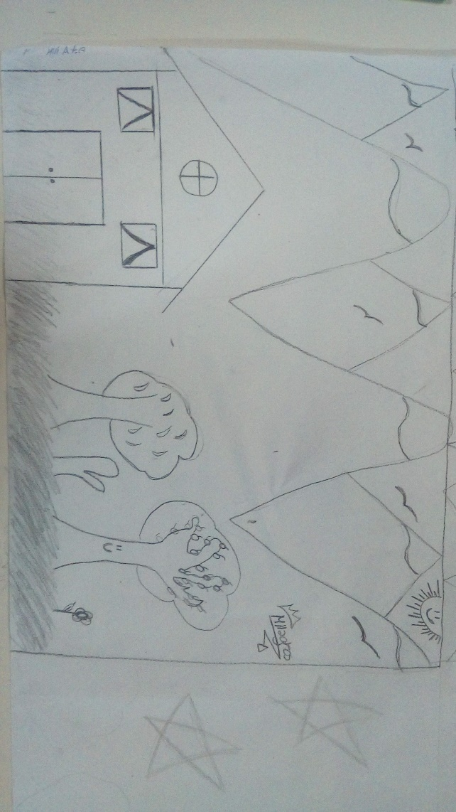

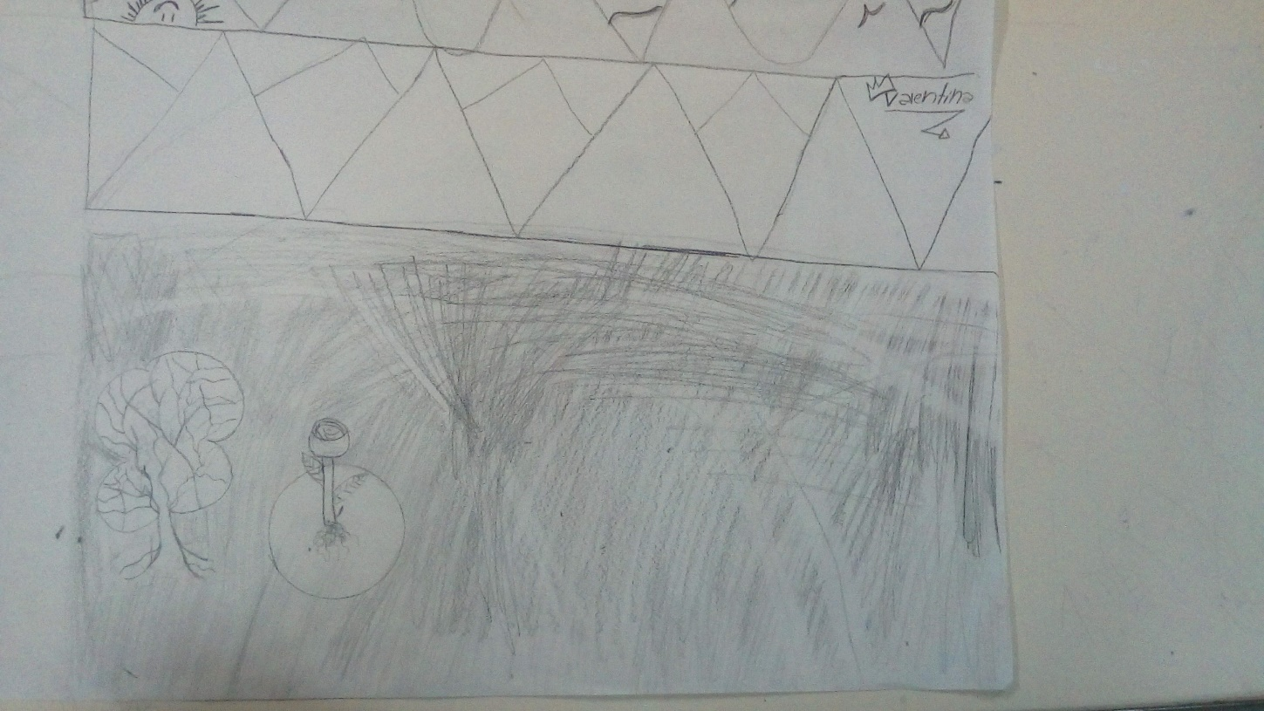

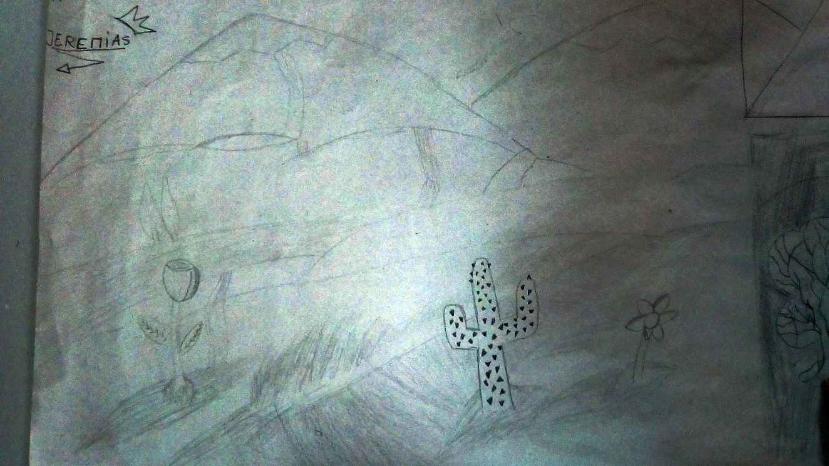
Ya habíamos tomado las medidas de la pared en la que iban a estar los murales, así que armamos dos papeles cortados en proporción a esa medida. Las paredes eran bien largas y no tan anchas, así que decidimos trabajar con dos bocetos.
También trabajamos con las cuadriculas, para entender cómo reducir o ampliar una imagen.
Para poder hacer un mural, donde estuvieran integrados todos los dibujos, les saqué fotos a los bocetos, y luego imprimí esas fotos en grande (en hojas A3). Le pedí a lxs chicxs que se dividieran en dos grupos y que cada grupo hiciera un boceto en los papeles que cortamos a medida, esos dos bocetos resultantes iban a ser los definitivos. Los bocetos definitivos fueron creados con la técnica del collage, con las fotocopias de sus dibujos podían recortar, pegar, copiar, etc.. y luego claro, pintar.
El proceso:
Ya teníamos los bocetos, lo siguiente fue hacer la cuadricula sobre ellos, y luego pasarla a la pared. Esta tarea, ya sobre la pared les gusto, querían empezar ya.
Yo a su vez invite a la familia, a colaborar con la creación del mural, así era algo realizado con la comunidad. Vino solamente una madre, y colaboro un montón. Las presiones laborales, las distancias, hay varios factores que dificultan trabajar con la comunidad educativa.
¡Fueron unas ocho jornadas intensas pintando, pero al fin quedo!

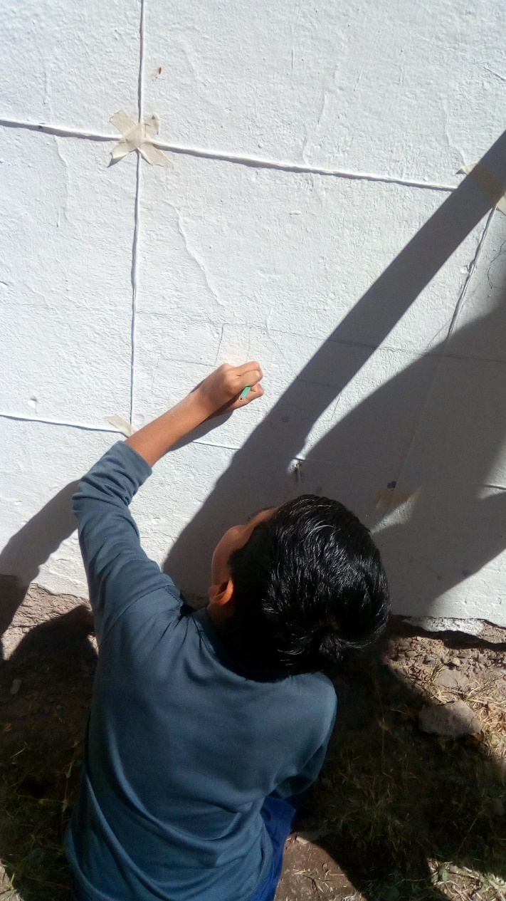
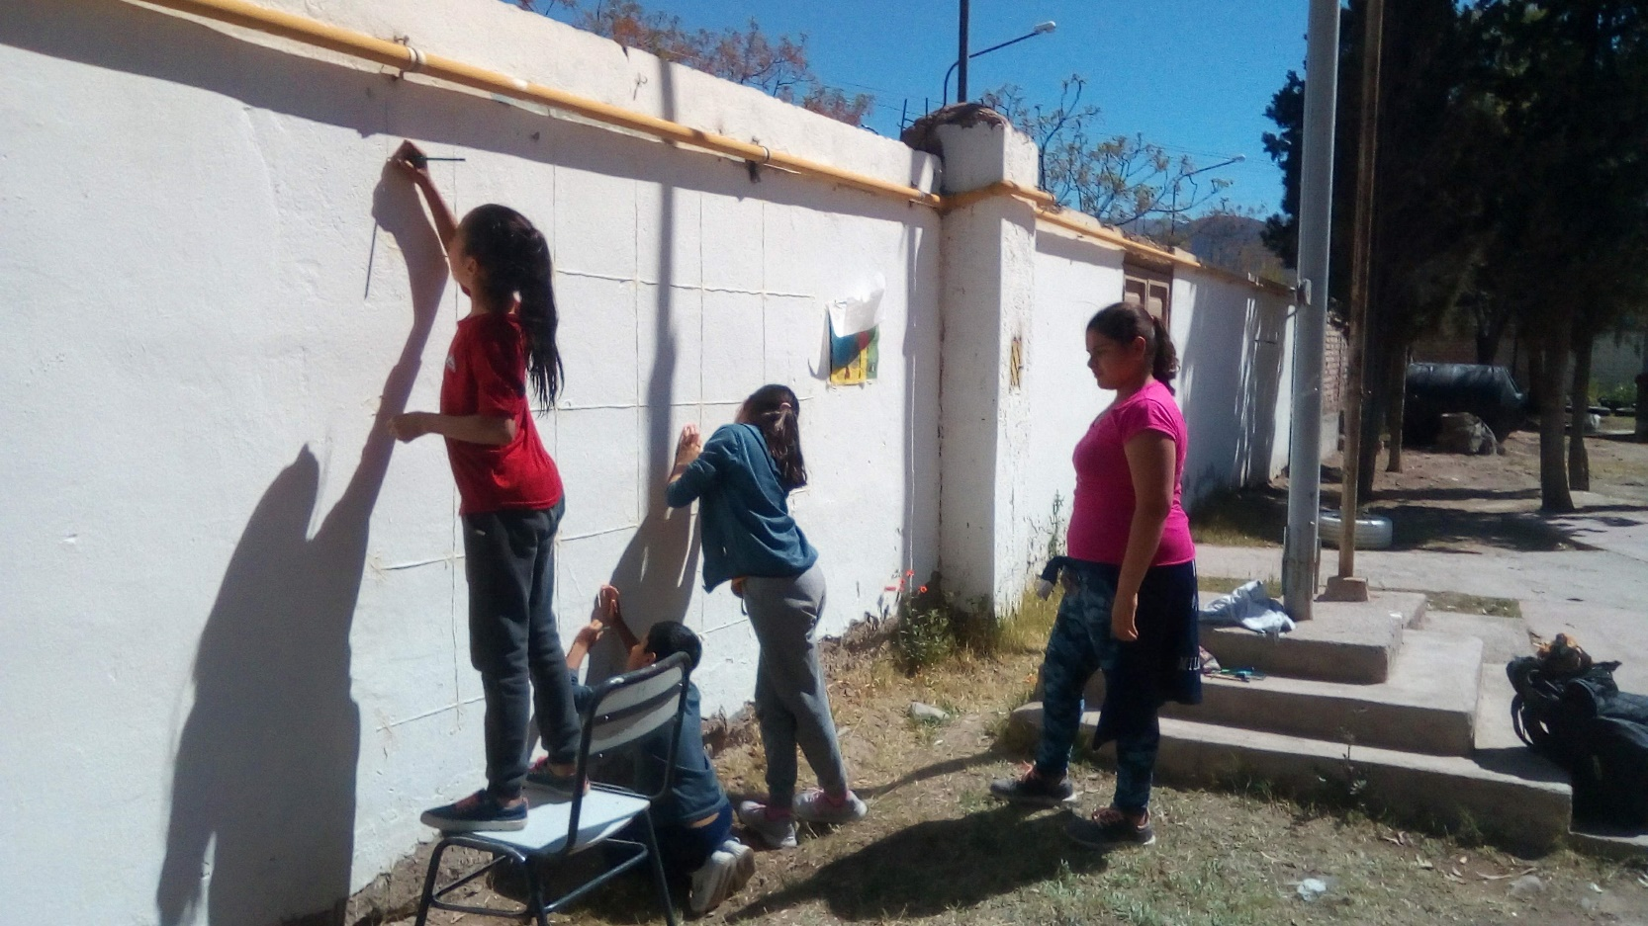
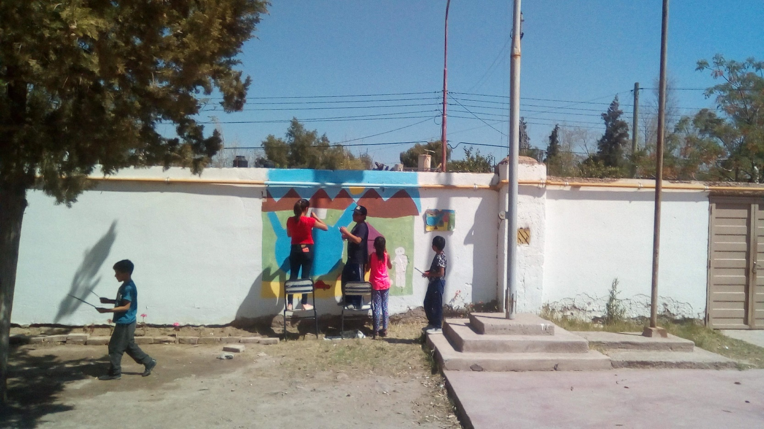
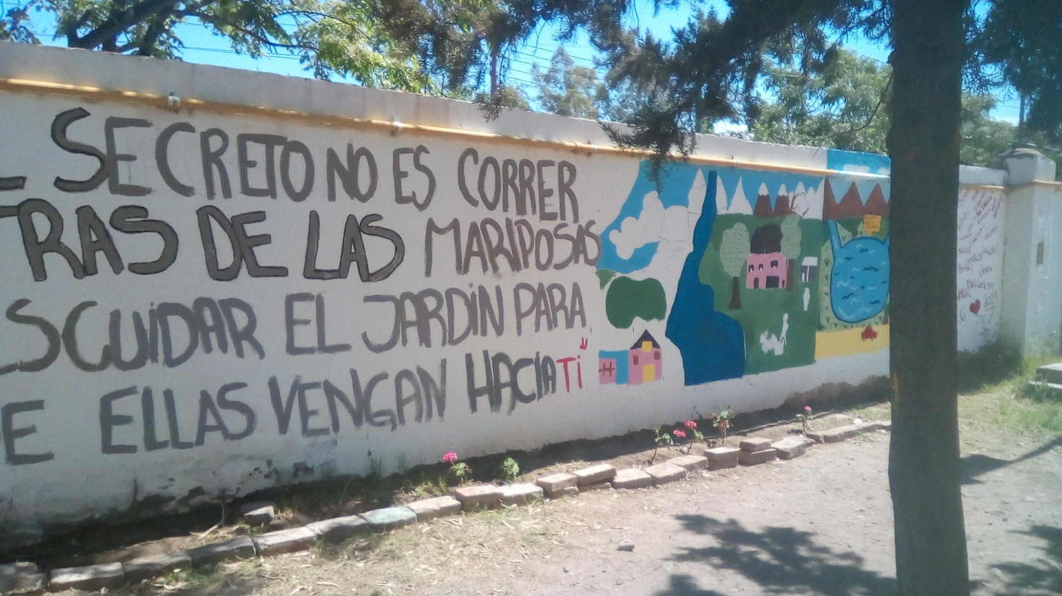

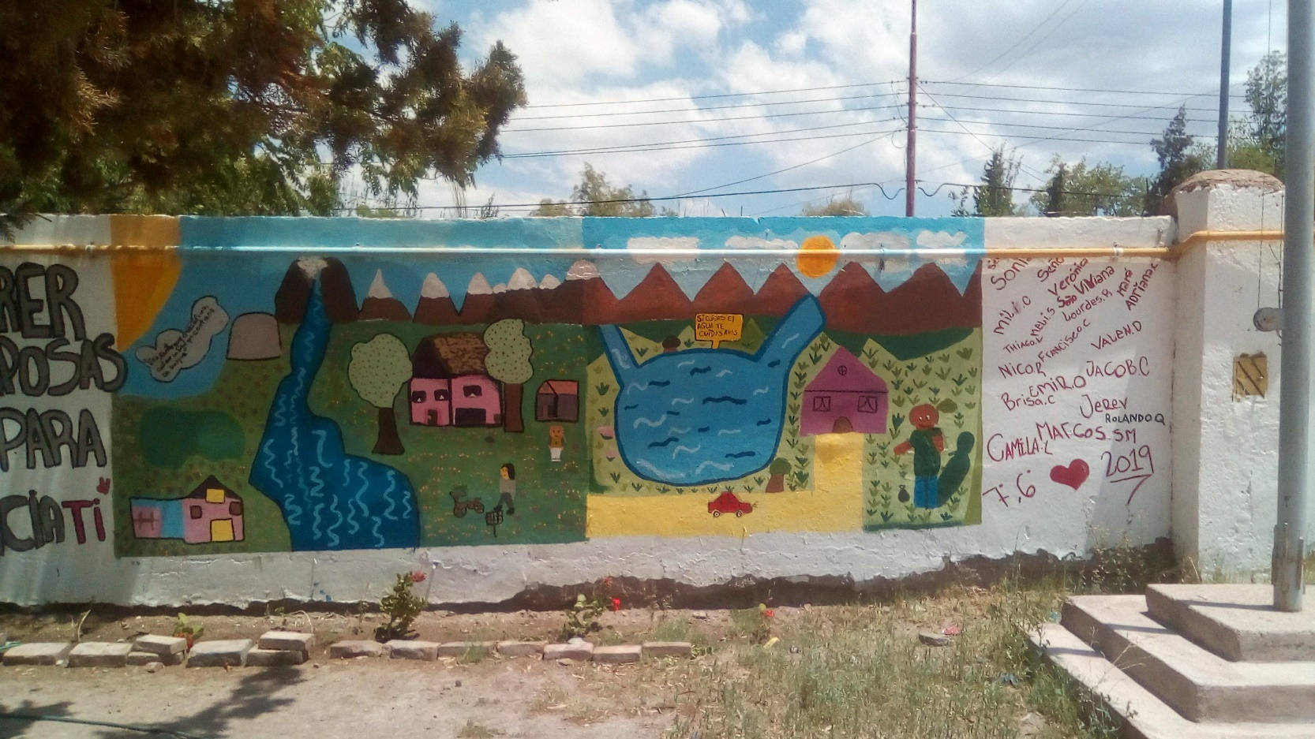
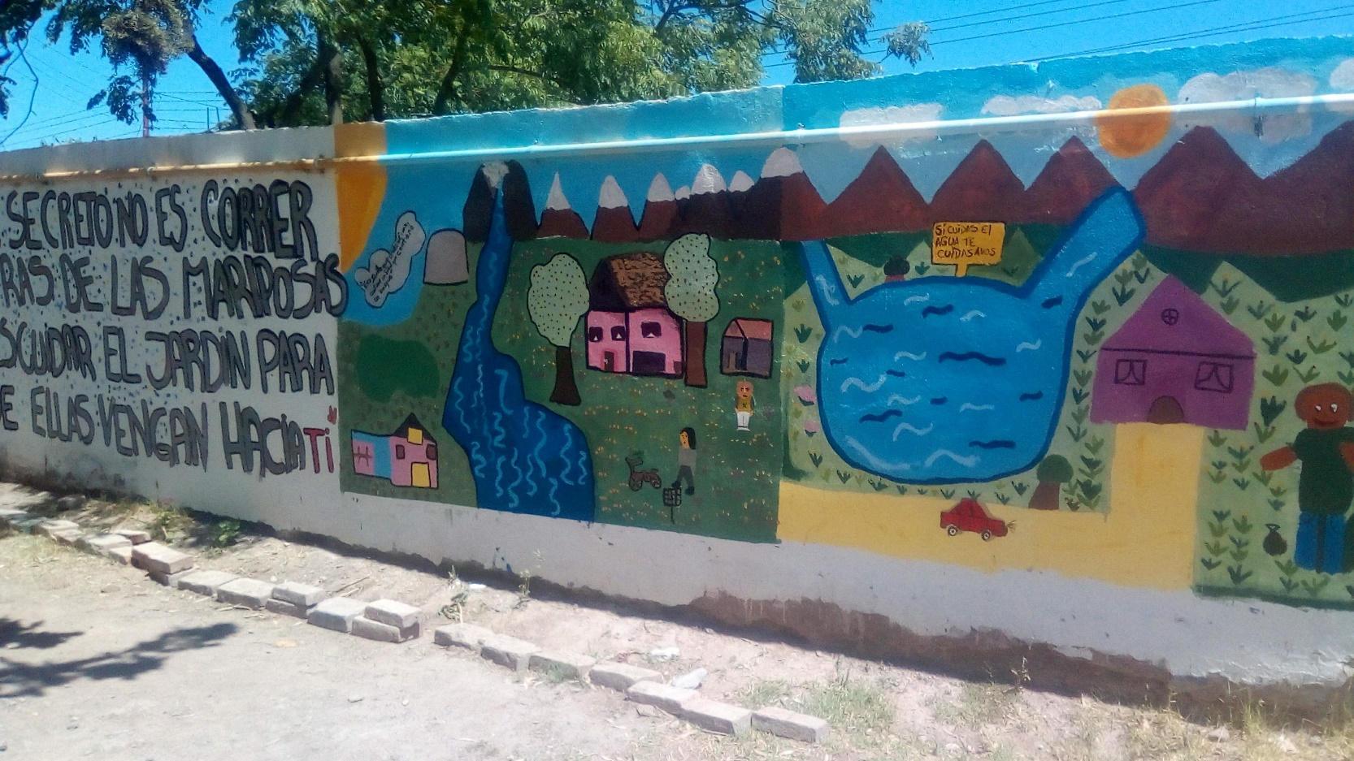
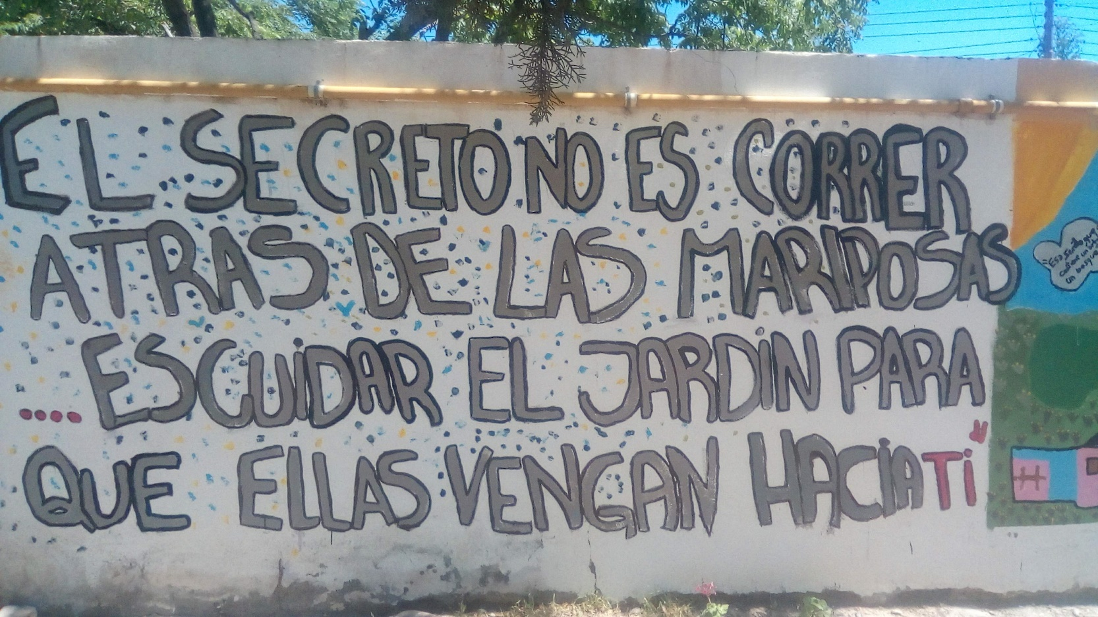

Cierre:
Ya estamos en junio del 2020, aislamiento social, preventivo y obligatorio, recién ayer les pude alcanzar a la vicedirectora de la escuela las postales que armamos en el Pracsad, con una invitación para que lxs docentes visiten el espacio virtual del Pracsad. Esas postales están para que se las repartan a todos los padres y a todxs los alumnxs, para potenciar el efecto del mural, para que quede una huella en cada casa del trabajo, para que en un par de años cada chicx que mire la postal se acuerde del trabajo grupal y artístico, del mensaje detrás de ese trabajo.
También le pedí a la profesora que esta a cargo de lxs chicxs con lxs que trabajamos el año pasado, que les pida un audio con su apreciación de la experiencia. Aun no me los envían, pero ¡que ganas de escucharlos!
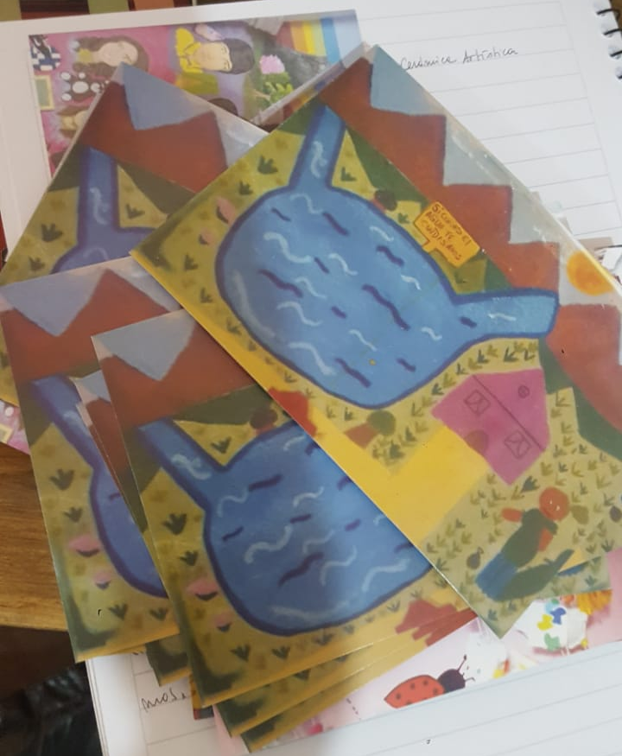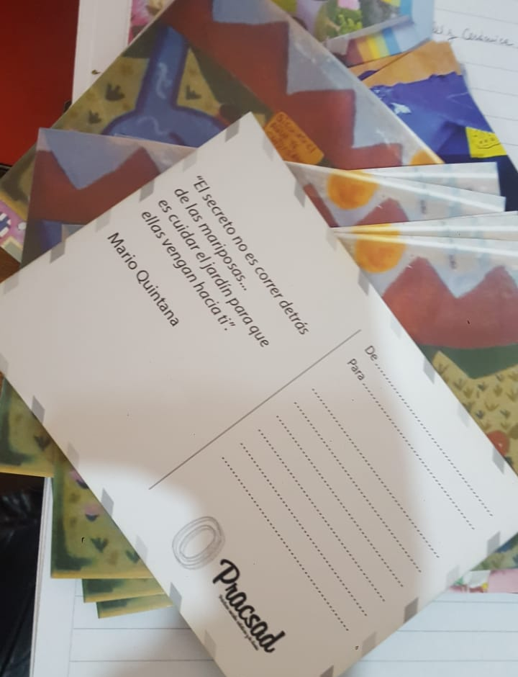

Acá les dejo el proyecto escrito:

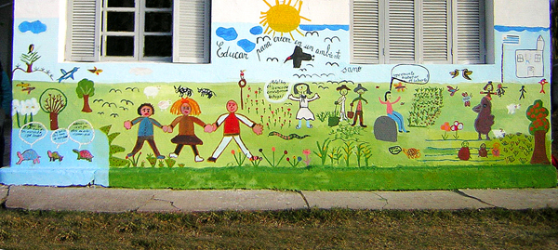

“El mural, una propuesta medioambiental inclusiva”,

Los murales son representaciones con larga tradición en las artes visuales. Las paredes de piedra de las cavernas han sido el primer soporte de la representación visual en las que diferentes culturas de Oriente y Occidente han plasmado imágenes para decorar muros de palacios, catedrales, pirámides, monumentos, etc. El mural es un tipo de expresión que integra el sentido estético propio de las artes visuales con el sentido constructivo de la arquitectura.
JUSTIFICACIÓN
El mural, entendemos que es una herramienta de transformación social y cultural. A través del trabajo creativo, es posible desarrollar aptitudes que contribuyan a modificar actuaciones personales y relaciones sociales. La creatividad no es considerada como un conocimiento más sino una manera de usar el conocimiento y de aplicarlo para obtener un resultado innovador. Realizar un mural plantea en todo momento la singular situación en que se ponen en juego tanto las particularidades y fuerzas de cada uno de los que intervienen como la permanente presencia del otro, reconociéndolo y necesitándolo como tal. El mural, la imagen, es así productora y producida; es producto y causa. Nadie se la queda, pero todos se la apropian.
Además, la toma de conciencia medioambiental requiere utilizar herramientas realmente atractivas y la elaboración de un mural lo es, desde la plasmación del primer dibujo, la elaboración del boceto, o el último brochazo que da fin a nuestra obra. Esta es una dinámica de trabajo en la que se conjugan aspectos de la convivencia, el arte y las relaciones con la comunidad. “Un mural de todos y para todos” es un granito de arena que pone la escuela ante el deterioro del medio ambiente, sensibilizando y concienciando a toda la comunidad educativa y al barrio con respecto al cuidado y prevención de nuestro planeta. La posibilidad de representar una idea de forma original y personal, valiéndose de los recursos que los lenguajes artísticos proporcionan, promueve la iniciativa, la imaginación y la creatividad, al tiempo que enseña a respetar las formas de pensamiento y expresión.
LOS PROTAGONISTAS
- Alumnos de Primaria.
- Maestras de 6to y 7mo grado: Prof. Viviana Bernabei y Prof. Sonia Martinez
- Profesora de Artes Visuales como Directora del Proyecto: Prof. Carmen
OBJETIVOS:
OBJETIVO GENERAL:
FORTALECER EL PROYECTO EDUCATIVO INSTITUCIONAL A PARTIR DE UNA PROPUESTA ARTÍSTICA SIGNIFICATIVA, QUE INTEGRE LAS DIVERSAS DISCIPLINAS DE MANERA COLABORATIVA EN UN MURAL, APUNTANDO AL DESARROLLO DE CAPACIDADES Y APRENDIZAJES DE CALIDAD.
OBJETIVOS ESPECÍFICOS:
- Conectar los procesos de enseñanza aprendizaje con la realidad cotidiana.
- Despertar el interés y promover la sensibilización e implicación de padres, profesores y alumnos/as por el medio ambiente.
- Contribuir al desarrollo y fomento de actitudes de respeto y participación medio ambiental de toda la comunidad.
- Promover la autoestima y el trabajo en equipo.
- Investigar sobre las características y técnicas para la elaboración de un mural.
- Elaborar los detalles y un boceto a escala.
- Promover una práctica educativa medioambiental capaz de armonizar la adquisición de conocimientos, la concienciación, y la participación activa en acciones de mejora ambiental.
SABERES:
Cada área y/o espacio curricular seleccionará los saberes presentes en el proyecto, y articularán entre sí, con Artes Visuales. Es así que, ee integrará en el proyecto, los saberes propuestos en los NAP de las diversas áreas del conocimiento, en un proceso donde la observación, exploración, investigación, producción artística e interpretación crítica los abarque gradual y significativamente.
EN RELACIÓN CON LA PRÁCTICA DEL LENGUAJE VISUAL
La realización de producciones visuales (pinturas, impresos, dibujos) a partir del conocimiento de los elementos, materiales, soportes, técnicas y procedimientos propios del lenguaje visual, en el espacio bidimensional, atendiendo particularmente a:
• la organización en la composición, optando con mayores niveles de intencionalidad estética la forma figurativa; espacios llenos y vacíos; las diferentes posibilidades de relación entre la/s figura/s y el fondo; la posición y dirección de las figuras en el campo; las relaciones de tamaño; las variaciones en el vínculo entre equilibrio físico y equilibrio visual.
•la elección de materiales y soportes en el plano, convencionales y no convencionales y de herramientas.
• la elección de procedimientos en el plano y de las técnicas que deriven de las necesidades del proceso de composición.
• la elección de la escala (gran formato), entendida como uno de los elementos fundamentales que interviene en la relación entre el espacio propio del espectador y el espacio de la imagen, y de los emplazamientos (interiores: el aula, el hall, salas; exteriores: el patio, la plaza, los muros) teniendo en cuenta que el entorno
• el conocimiento, utilización y conceptualización con sentido estético de la línea en el espacio bidimensional; de contorno y abstracta; abierta, cerrada; curva, recta, horizontal, vertical, oblicua; quebrada, ondulada, texturada, modulada.
• las posibilidades de vinculación entre el color y la iluminación.
• la participación en actividades grupales de producción artística que potencien la socialización, el diálogo, la argumentación, el respeto por el otro, la resolución de conflictos y la asunción de diferentes roles.
• la reflexión acerca de que las decisiones tomadas a lo largo del proceso en estricta relación con la intencionalidad comunicativa y la producción de sentido estético. La interpretación de producciones visuales propias y ajenas (de los pares, de artistas reconocidos de la región). Esto supone:
• la concepción del fenómeno artístico como un proceso en el cual la actitud interpretativa recorre la totalidad de dicho proceso, desde el momento en que comienza a producirse la obra hasta que ésta, una vez concretada, inicia su diálogo con el público
• el análisis de las diferentes lecturas que de una misma obra puedan hacerse, es decir, atender al carácter ambiguo y poético del discurso artístico según los usos del público.
• la incorporación paulatina de vocabulario técnico específico del lenguaje visual, tanto para dar cuenta de las decisiones tomadas en el propio proceso de producción de imágenes como para analizar las obras de los pares y/o de artistas.
• la distinción entre la interpretación literal y la interpretación metafórica, comprendiendo la apertura significativa y el carácter ficcional de las imágenes artísticas
• el análisis de producciones visuales: Murales locales, nacionales y latinoamericanos.

Eje 2: EN RELACIÓN CON LA CONTEXTUALIZACIÓN DE LA IMAGEN VISUAL
La consideración de la imagen visual como un proceso situado en un contexto cultural, atendiendo a:
• la reflexión crítica acerca de la relación entre las imágenes visuales, los contextos culturales (el barrio, el entorno urbano, el entorno rural, la provincia, el país, la región) y los circuitos de circulación (museos, clubes, teatros, plazas, calles, cine y otros) con especial énfasis en los medios de comunicación.
• el conocimiento y la valoración de las producciones artísticas que integran el patrimonio cultural local, provincial y nacional.
• el análisis de obras visuales: Murales de variados contextos históricos y sociales

CONTENIDOS:
- Los elementos del lenguaje visual y las relaciones compositivas en grandes superficies.
- Las relaciones de tamaño.
- Distintos tipos de murales: pintura, altorrelieves, técnicas mixtas.
- Realización de murales como proyecto grupal: bocetos, soportes, pasaje del boceto a la gran dimensión (sistemas de ampliación).
CONCEPTOS Y PROCEDIMIENTOS.
1. ¿Qué le pasa a la Escuela?
o Consumo de energía: ¿Apagamos las luces al salir de clase?
o Consumo de agua: ¿Procuramos gastar sólo el agua que necesitamos?
o Reciclado: ¿Reciclamos el papel y los envases?
o Contaminación acústica: ¿Hacemos demasiado ruido?

2. ¿Qué le pasa a mi barrio?
o La contaminación
o El reciclado: ¿Hay cerca contenedores y los utilizamos?

3. Utilización del color
o Los colores primaries y mezclas.
o La limpieza y el orden de los materiales
o El trabajo en equipo y la ayuda a quien lo necesita.
o Cualidades del color. (Mezclas)

4.. ¿Qué le pasa a la tierra?
a. Piensa globalmente y actúa localmente.
b. Principales problemas medioambientales
c. Investigación: ¿Qué podemos hacer?

METODOLOGÍA
La metodología es eminentemente participativa y vivencial, constructivista, ya que los protagonistas han de ser los propios alumnos, interdisciplinar, motivante y participativa.
  - Requiere una imprescindible coordinación para la puesta en marcha y participación de los distintos grupos de trabajo.
  - Un equipo se encargará de evaluar las necesidades de pintura, pinceles, Cintas de pintor, y los distintos materiales.
  - Los equipos de los cursos pequeños realizarán el mural en la parte más baja, para evitar accidentes.
  - Las docentes de cada grado involucrado tendrán como cometido supervisar el trabajo de sus alumnos, facilitarles las mezclas de colores cuando sea necesario y colaborar en la seguridad.
  - La Directora del Proyecto supervisará y dirigirá todas las acciones encaminadas al desarrollo artístico.
  - El Profesorado de Ciencias tendrá como cometido el desarrollo de los contenidos medioambientales y de los objetivos generales del Proyecto.
  - Los alumnos y alumnas serán los protagonistas activos del Proyecto y contribuirán a la conciencia ciudadana de sus padres.
  - El horario de participación se planificará con antelación para coordinar los horarios establecidos en clase con los del Proyecto.
  - Los distintos grupos de participación no serán superiores a 12.
RECURSOS Y MEDIOS
Para el desarrollo del Proyecto se necesitan:
  - Recipientes reutilizables (yogur, latas vacías, …)
  - Paños obtenidos de ropa en desuso .
  - 100 Kilos de pintura al agua de distintos colores.
  - Varios lotes de pinceles y brochas finas.
  - 5 kilos de barniz fijador para evitar el deterioro del mural con la lluvia y el sol.
  - Cinta de obras que delimite la zona de pintura para evitar accidentes.
El proyecto prevee donaciones, capital obtenido de fondos propios de cooperadora de la escuela y aportes de organismos que se sumen a la propuesta.
TIEMPO ESTIMADO: ciclo lectivo 2.019 (transversal en el año).
CRITERIOS DE EVALUACIÓN
Para valorar las repercusiones del proyecto sobre la comunidad, será necesario que pase el tiempo y así permita ver con perspectiva los cambios producidos en nuestro alumnado y su entorno. Los indicadores serían:
  - El respeto y cuidado del mural.
  - La limpieza del entorno escolar.
  - La reutilización y reciclado de materiales, especialmente del papel en las aulas y en la escuela.
  - La valoración que de la obra y su repercusión hagan los propios medios de comunicación.
  - Los niveles de satisfacción del profesorado, los alumnos y los padres participantes.
La evaluación debe ser significativa y constituirse en una situación de aprendizaje. Debe considerar los aspectos de la producción, la reflexión, la conceptualización y la contextualización. Se deben considerar las capacidades desarrolladas por los estudiantes durante el proceso de aprendizaje y no solo considerar los resultados, otorgando relevancia a la experiencia artístico-estética y a los procesos interpretativos, creativos, reflexivos y críticos individuales y colectivos.
Por lo tanto, para esta producción se propone como instrumento, la Lista de Cotejo o el Portafolio, éste debe contener, además de los registros del proceso del mural, la investigación, fotografías, entrevistas, grabaciones, videos y todo tipo de registro del proceso además de notas personales, ideas, pensamientos, emociones, experiencias de clase, bocetos, conexiones con otros temas fuera de la escuela, representaciones visuales, etc.
BIBLIOGRAFÍA
- http://www.mendoza.edu.ar/wp-content/uploads/2018/05/Proyecto-Pinceladas-de-Identidad-y-Patrimonio-en-mi-escuela-y-mi-comunidad.pdf
- https://www.feandalucia.ccoo.es/docu/p5sd7210.pdf
- https://www.educ.ar/recursos/90705/los-murales
- http://www.rapaluruguay.org/educarparacrecer/inicio.html
  - Pere, M (2001). Atención a la diversidad y aprendizaje cooperativo en la educación obligatoria. Archidona: Aljibe.
  - Monferrer I (2005) Un centro 3S sostenible, saludable y solidario. Ed. CCS
  - Callejo C. (2000) Ecoaud itorías y Proyectos de Calidad en los Centros Educativos. Ed. Ministerio de Educación. Madrid.

ESCUELA JORGE NEWBERY 1-603
ANEXO PROYECTO “EL MURAL, UNA PROPUESTA MEDIOAMBIENTAL INCLUSIVA”:
FUNDAMENTOS:
“(...) Recuerdo aquí que la secuencia de nuestras acciones de entonces eran de algún modo estas: tornar una pedagogía fundada en la idea de cultura, una acción pedagógicamente cultural; crear con el pueblo una “nueva cultura”, a partir de cambios de calidad en la conciencia del educando, con un progresivo contenido asumidamente político; dotar a este “contenido político” de un sentido contrahegemónico orientado a acciones transformadoras y emancipatorias.” (BRANDAO 2015).
Partiendo del eje “medio ambiente” como eje motivador, esta propuesta pretende:
• Trabajar este concepto como disparador para estimular procesos de reflexión subjetiva y comunitaria, tanto en la dimensión económica, como la medioambiental y la política.
OBJETIVOS ESPECÍFICOS:
• Determinar el estado y los hábitos presentes en la comunidad en torno al medio ambiente.
• Reforzar vínculos entre la comunidad y la institución mediante actividades comunes entre padres, estudiantes y docentes. • Poner en valor los saberes y experiencias de la comunidad para que ellos puedan identificar problemáticas y posibles estrategias de resolución.
• Posibilitar experiencias visuales entre los diferentes actores comunitarios que propicien las construcciones de otras subjetividades.
ACTIVIDADES:
-Realizar encuentros entre estudiantes y familiares para realizar un mural con temática medio ambiental.
-Generar diálogos en la comunidad sobre las distintas prácticas, hábitos y saberes medio ambientales.
BIBLIOGRAFÍA:
Brandão, C. 2015, “Educación pública, educación alternativa, educación popular y educación del campo. Caminos y convergencias, desvíos y divergencias” Revista polifonias, recuperado de: http://www.polifoniasrevista.unlu.edu.ar/sites/www.polifoniasrevista.unlu.edu.ar/f iles/site/4%20-%20Brandao.pdf

